Лабораторная работа № 7
Подключение компьютеров к локальной
вычислительной сети

Цель лабораторной работы:
- Научиться объединять компьютеры в локальную вычислительную сеть;

Краткая теория

Локальная вычислительная сеть (ЛВС, локальная сеть; англ. Local Area Network, LAN) - компьютерная сеть, покрывающая обычно относительно небольшую территорию или небольшую группу зданий (дом, офис, фирму, институт). Также существуют локальные сети, узлы которых разнесены географически на расстояния более 12 500 км (космические станции и орбитальные центры). Несмотря на такие расстояния, подобные сети всё равно относят к локальным.
Компьютерная сеть (вычислительная сеть, сеть передачи данных) - система связи компьютеров и/или компьютерного оборудования (серверы, маршрутизаторы и другое оборудование).
Компьютеры, связанные локальной сетью, объединяются в единое информационное пространство, посредством которого пользователи получают доступ к различным ресурсам и сервисам локальной сети, причем такая организация доступа к информации не менее удобна, чем непосредственный доступ к локальным ресурсам отдельного компьютера сети.
Здесь же следует упомянуть о таких важнейших понятиях теории сетей, как абонент, сервер, клиент.
Абонент (узел, хост, станция) – это устройство, подключенное к сети и активно участвующее в информационном обмене. Чаще всего абонентом (узлом) сети является компьютер, но абонентом также может быть, например, сетевой принтер или другое периферийное устройство, имеющее возможность напрямую подключаться к сети. Далее вместо термина «абонент» для простоты будет использоваться термин «компьютер».
Сервером называется абонент (узел) сети, который предоставляет свои ресурсы другим абонентам, но сам не использует их ресурсы. Таким образом, он обслуживает сеть. Серверов в сети может быть несколько, и совсем не обязательно, что сервер – самый мощный компьютер. Выделенный (dedicated) сервер – это сервер, занимающийся только сетевыми задачами. Не выделенный сервер может помимо обслуживания сети выполнять и другие задачи.
Клиентом называется абонент сети, который только использует сетевые ресурсы, но сам свои ресурсы в сеть не отдает, то есть сеть его обслуживает, а он ей только пользуется. Компьютер–клиент также часто называют рабочей станцией. Каждый компьютер может быть одновременно как клиентом, так и сервером.
Под сервером и клиентом часто понимают также не сами компьютеры, а работающие на них программные приложения. В этом случае то приложение, которое только отдает ресурс в сеть, является сервером, а то приложение, которое только пользуется сетевыми ресурсами – клиентом.

Топология локальных сетей
Под топологией (компоновкой, конфигурацией, структурой) компьютерной сети обычно понимается физическое расположение компьютеров сети друг относительно друга и способ соединения их линиями связи.
Существует три, базовые топологии сети:
Шина (bus) – все компьютеры параллельно подключаются к одной линии связи. Информация от каждого компьютера одновременно передается всем остальным компьютерам.
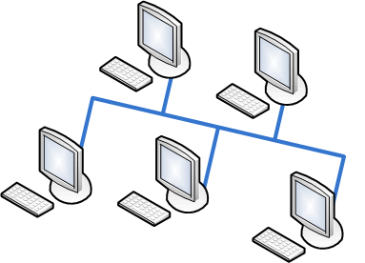
Сетевая топология шина
Звезда (star) – к одному центральному компьютеру присоединяются остальные периферийные компьютеры, причем каждый из них использует отдельную линию связи. Информация от периферийного компьютера передается только центральному компьютеру, от центрального – одному или нескольким периферийным.
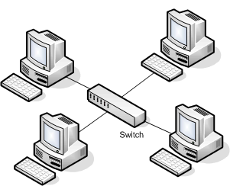
Сетевая топология звезда

Кольцо (ring) – компьютеры последовательно объединены в кольцо. Передача информации в кольце всегда производится только в одном направлении. Каждый из компьютеров передает информацию только одному компьютеру, следующему в цепочке за ним, а получает информацию только от предыдущего в цепочке компьютера.
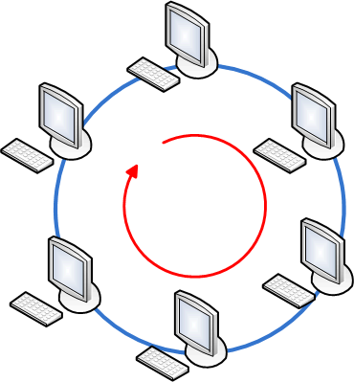
Сетевая топология кольцо
На практике нередко используют и другие топологии локальных сетей, однако большинство сетей ориентировано именно на три базовые топологии.

Объедение компьютеров в локальную вычислительную сеть

Оборудование, необходимое для создания сети:
- компьютеры, оборудованные сетевой картой
- сетевые кабели (витая пара)
- сетевой коммутатор (switch)

Технология выполнения работы:
- Соедините компьютеры по топологии «звезда» с помощью выделенного оборудования.

P.S. После того, как сетевые карты подключены к сетевому коммутатору, необходимо определиться с несколькими моментами. Нужно выбрать имя рабочей группы и диапазон адресов, которые будут использованы. Также, каждый компьютер в сети должен иметь уникальное имя, понятное остальным пользователям и ip-адрес.

- Загрузите компьютер под операционной системой Windows
- Укажите ip-адрес сетевого адаптера:
- Пуск / Панель управления / Сеть и подключение к Интернету / Сетевые подключения или щелкните правой кнопкой по значку Сетевое окружение и выберите Свойства. Откроется окно, показанное на рисунке
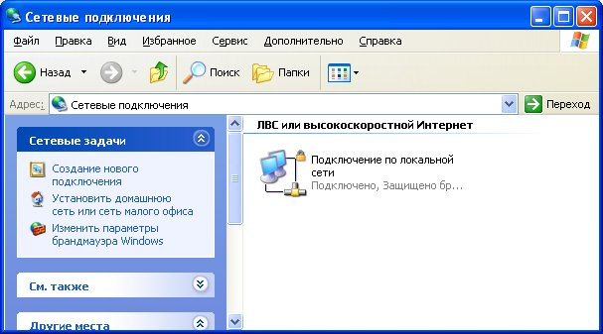

- Теперь щелкните по сетевому соединению правой кнопкой мыши и выберите Свойства. Откроется окно, показанное на рисунке
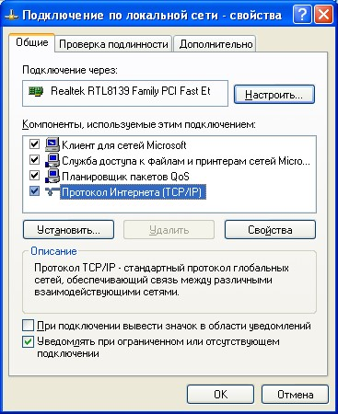
- Выделите протокол TCP/IP (будьте внимательны, не снимите с него случайно галку) нажмите кнопку Свойства.
Откроется окно. Настройте параметры так, как показано на рисунке
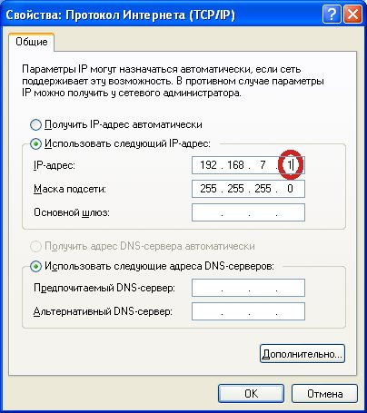
После прописывания адреса и маски нажмите ОК.

- Укажите сетевое имя компьютера и рабочую группу:
- правой кнопкой мыши щелкните по иконке «Мой компьютер» / Свойства / Имя компьютера. Откроется окно, показанное на рисунке
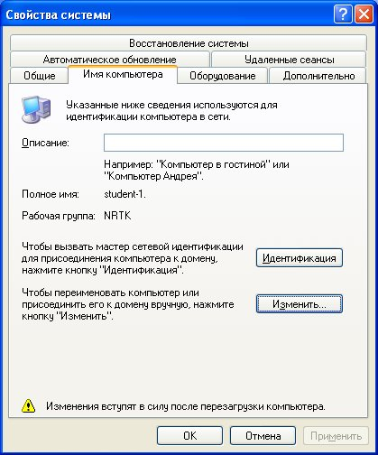
- Нажмите кнопку «Изменить». Введите имя компьютера и имя рабочей группы. Окно для внесения изменений выглядит так, как показано на рисунке
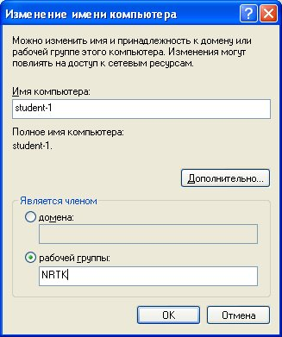

P.S. На рисунке в качестве примера было выбрано имя компьютера «student-1» и рабочая группа «NRTK». Введите выбранные Вами значения и нажмите кнопку «ОК».
ВНИМАНИЕ! Рабочая группа должна быть одинаковая у всех компьютеров в сети, а имена разные.

- Перезагрузите компьютер.
- Проверьте наличие компьютеров в сети вашей рабочей группы:
- Пуск / Сетевое окружение / Отобразить компьютеры рабочей группы.

P.S. Если вы правильно выполнили все настройки, то в открывшемся окне вы увидите компьютеры, находящиеся в вашей рабочей группе.

